Управление Алтайского края по развитию туризма
и курортной деятельности
АНО «Туристский информационный центр Алтайского края»

ПРОГРАММА
Сибирского съезда экскурсоводов и инструкторов.

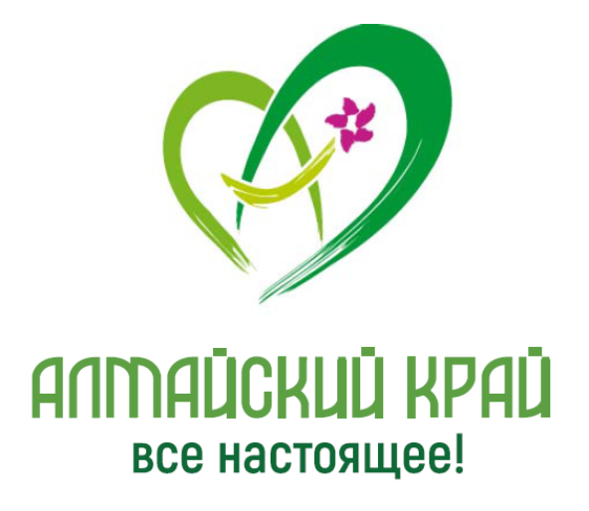

г. Барнаул,

11 апреля 2023г.

Время | Сибирский съезд экскурсоводов и инструкторов
9:00-9:30 | Регистрация, кофе-брейк
09:30-  10:00 | Официальное открытие межрегионального туристского форума «VISIT ALTAI»
10:00-12:15 | Аттестация экскурсоводов: правовые аспекты, общие подходы и региональные особенности. Экскурсовод (гид) на природных объектах показа. Обеспечение безопасности – последствия формального подхода.  Спикеры:  Алтайский край  Бортникова Наталья Викторовна, заместитель начальника управления Алтайского края по развитию туризма и курортной деятельности  «Региональная аттестация экскурсоводов (гидов): организационные и правовые аспекты (на примере Алтайского края)»  Слесарева Ирина Николаевна, директор ООО «Арго», председатель Аттестационной комиссии по проведению аттестации экскурсоводов (гидов), гидов-переводчиков  Республика Алтай  Савченко Ирина Михайловна, руководитель Ассоциации гидов-инструкторов и экскурсоводов Республики Алтай, член Аттестационной комиссии РА  Хакассия  Егорова Татьяна Владимировна, член Аттестационной комиссии Республики Хакасия, директор ООО «СаяныЭкоТур»  Республика Бурятия  Балбаров Цырен Владимирович, заместитель председателя комитета продвижения туристского продукта и поддержки субъектов туристской индустрии Республики Бурятия  Кузбасс  Кощеева Ольга Андреевна, главный специалист ГАУ «Агентство по туризму Кузбасса», ответственный секретарь Аттестационной комиссии Кемеровской области  Иркутская область  Ивлев Денис Сергеевич, временно замещающий должность руководителя агентства по туризму Иркутской области (онлайн)  Красноярский край  Недбайло Елена Васильевна, заместитель руководителя агентства по туризму Красноярского края (онлайн)  Модератор: Слесарева Ирина Николаевна, директор ООО «Арго», председатель Аттестационной комиссии по проведению аттестации экскурсоводов (гидов), гидов-переводчиков
12:15-13:00 | Аттестация инструкторов-проводников. Проблемы и пути решения. Правовая основа и готовность аккредитованных организаций  Спикеры:  Зенкин Сергей Николаевич, руководитель рабочей группы Федерации спортивного туризма России по обучению и аттестации инструкторов-проводников (г. Москва) (онлайн)  Айдинов Умар Нахарбиевич, генеральный директор Международной Академии горного туризма, председатель РОО «Региональный союз туриндустрии СКФО» (г. Черкесск)  Колчанова Галина Анатольевна, директор общественной организации «Нижегородский областной туристский клуб» (г. Нижний Новгород). Подготовка инструкторов-проводников: современный подход (опыт Нижегородской области) (онлайн)
13:00-14:00 | Обеденный перерыв, кофе-брейк
14:00-14:30 | Защита интересов гидов, безопасность, права и зона ответственности  Спикер:  Айдинов Умар Нахарбиевич, генеральный директор Международной Академии горного туризма, председатель РОО «Региональный союз туриндустрии СКФО» (г. Черкесск)
14:30-15:00 | Новые тренды в туризме, их влияние на экскурсионную отрасль.  Спикер:  Семенова Екатерина Александровна, бизнес-тренер по направлению «Интернет-маркетинг», член Российского географического общества, руководитель туроператора «Альп Экзотика» (Московская область)
15:00-15:15 | Презентация программы лояльности «Карта гостя»  Спикер:  Барышников Александр Владимирович, заведующий отделом по развитию туризма города Барнаула
15:15-15:30 | Экскурсии по тропам на ООПТ: регламенты и особенности.  Спикер:  Калягина Наталья Анатольевна. заместитель Председателя Всероссийского общества охраны природы по г. Санкт-Петербургу и Ленинградской области (г. Санкт-Петербург)
15:30-17:30 | Практическая часть: интеграция традиционных народно-художественных промыслов в экскурсии: успешные практики  Спикеры:  Сохранение и восстановление утраченных народно-художественных промыслов и их интеграция в туристско-экскурсионные программы  Поломошнова Анна Николаевна, руководитель проекта «Шишка Алтай», директор ООО «Ультра - Маркет» (Алтайский край),  Староверы Солоновки: экскурсия по истории и современности. Народное творчество и историческая фотосессия как элемент погружения в кержацкий быт  Татьяна Викторовна Чуфенева, владелица гостевого дома «Кержацкие палати» (Алтайский край),  Этнолавка как часть экскурсионной программы  Альбина Алимова, менеджер проектов Фонда поддержки развития туризма в Кыргызской Республике (Республика Кыргызстан)(онлайн),  Интеграция этно-айылов в турпродукт как проводников в Сакральный мир Алтая  Сынару Анатпаева (Республика Алтай),  Сохранение и популяризация традиционной культуры коренных народов Республики Алтай посредством создания продукта народно-художественных промыслов  Алтынай Муратовна Якоякова, РОО "Алтын Кабай" (Республика Алтай),  Оберегая вечные ценности кумандинцев  Амирова Айша Джулдыбаевна, заведующая отделом национально-культурного центра кумандинской культуры, заместитель председателя АРООК «Тореен чер» (Родина),  Национальная стилизованная одежда: сохранение культуры и истории алтайского народа, возможности для развития этно-туризма  Ася Станиславовна Кереева, Модельер–конструктор Ателье «Jылдыс» (Тилдыс), (Республика Алтай),  Практический опыт проведения мастер-классов для детей и взрослых по лепке из полимерных глин  Зуева Инна Викторовна, Школа керамической флористики «Первоцвет», г. Барнаул,  Ремесленные мастер-класс как неотъемлемая часть туристического экскурсионного продукта  Буряк Оксана Валерьевна, мастер по ткачеству (Кузбасс),  Воробьева Ольга Дмитриевна, мастер по ручной лепке (Кузбасс),  Колмакова Наталья Сергеевна, мастер кулинарной студии (Кузбасс),  Адаменко Светлана Владимировна, гончар, арт-пространство #Живая Глина (Кузбасс)
18:15-20:00 | Пешая экскурсия по г. Барнаулу

